勤工岗位申请

1. 登录方式：
2. 学工地址：<http://xgxt.lszjy.com/>，弹出统一身份认证登录界面，可用统一身份认证账号或钉钉扫码登录。

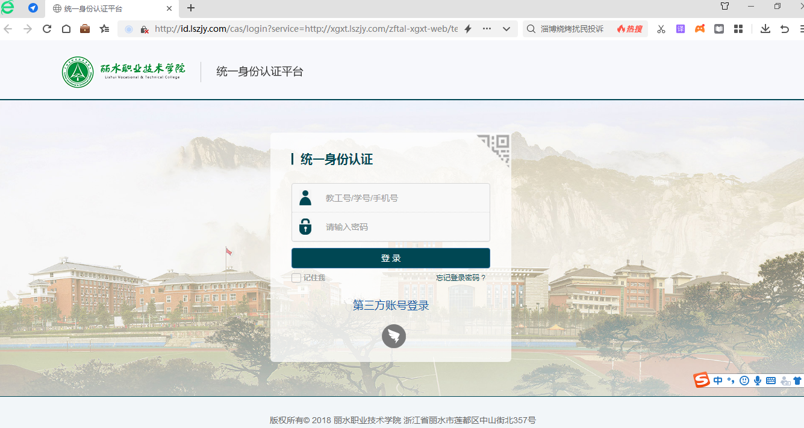

1. 从钉钉登录，工作台-丽职在线-学工系统。

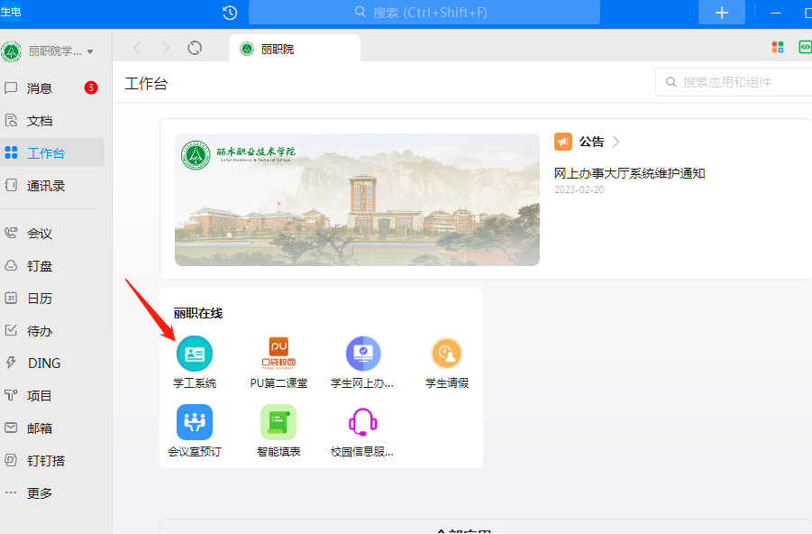

1. 岗位申请流程：学生发起申请-班主任-副书记-岗位负责人-学生处。学生申请勤工岗位，服务大厅-勤工助学-学生岗位申请。找到意向岗位，填写相关申请信息提交即可。

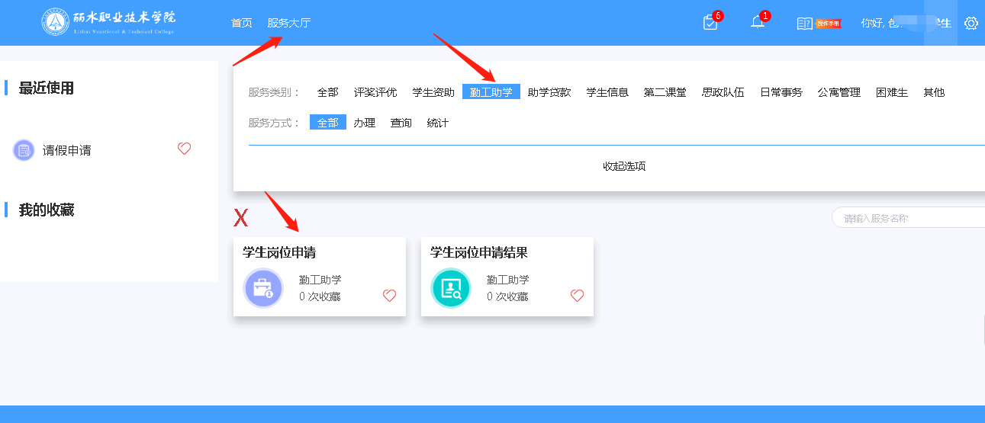

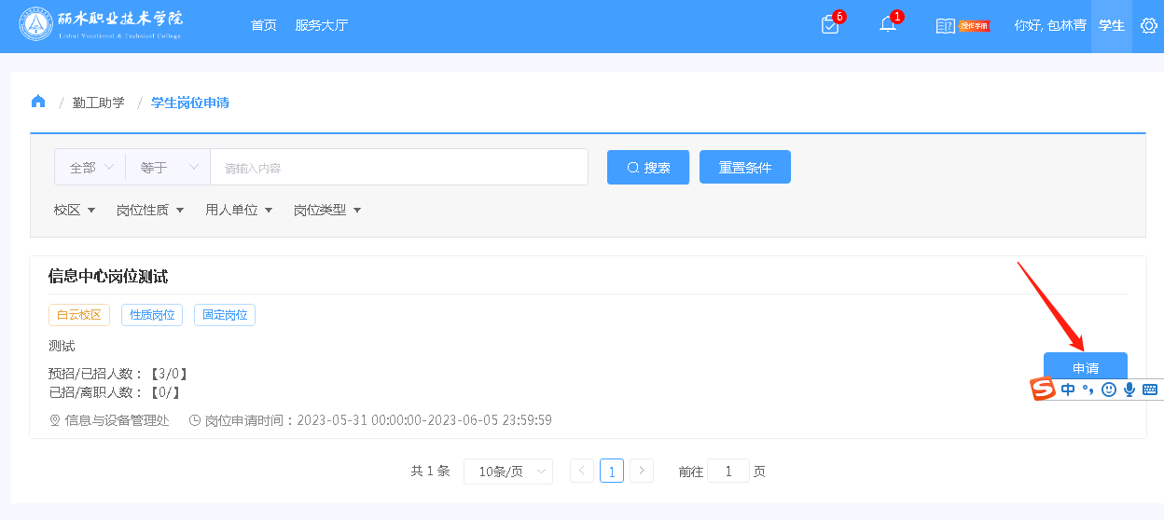

1. 查看审核进度，服务大厅-勤工助学-学生岗位申请结果。

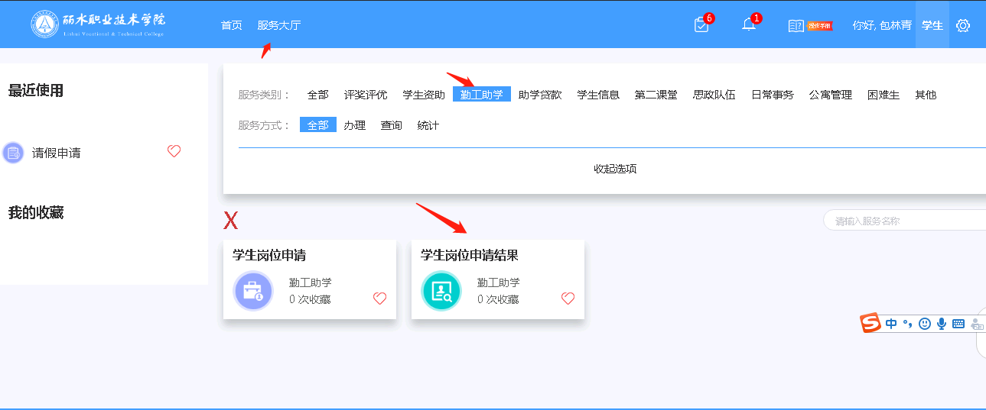

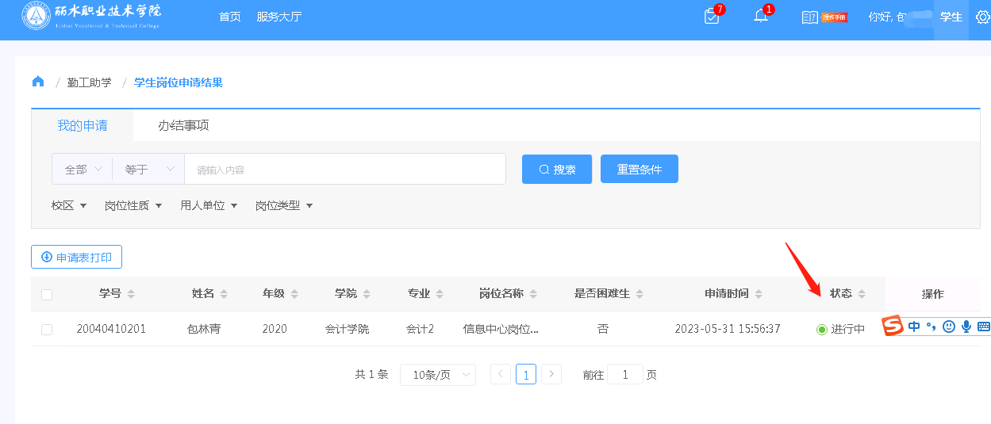

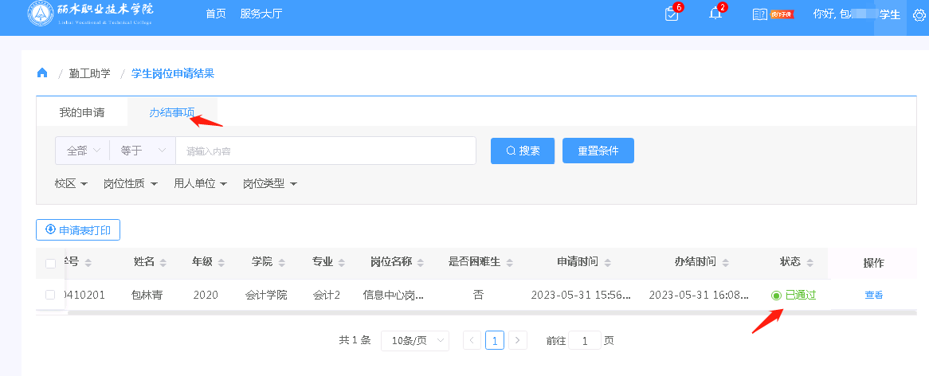

1. 用工部门审核，勤工助学-学生岗位申请审核。根据学生申请信息决定是否通过。

